学校编码：10384
学 号：200215001

（宋体小4号加粗）


（宋体2号加粗）

硕 士 学 位 论 文
（黑体小2号加粗）

资产重组：一个资不抵债国有企业的最佳选择
Capital Reorganization: The Best Choice for
A State-Owned Enterprise with Financial Crisis
（Times New Roman 3号加粗）

（楷体小2号加粗）
作者姓名

指导教师姓名：XXXX教授
专 业 名 称：
论文提交日期： 年 月
论文答辩日期： 年 月
（楷体小3号）
学位授予日期： 年 月

（宋体小4号加粗）

20 年 月
论文的打印和印刷纸张的规格标准为A4。
封面颜色：采用浅绿色。内部部分详见前文所述。
理工医科硕士学位论文封面（浅绿色）
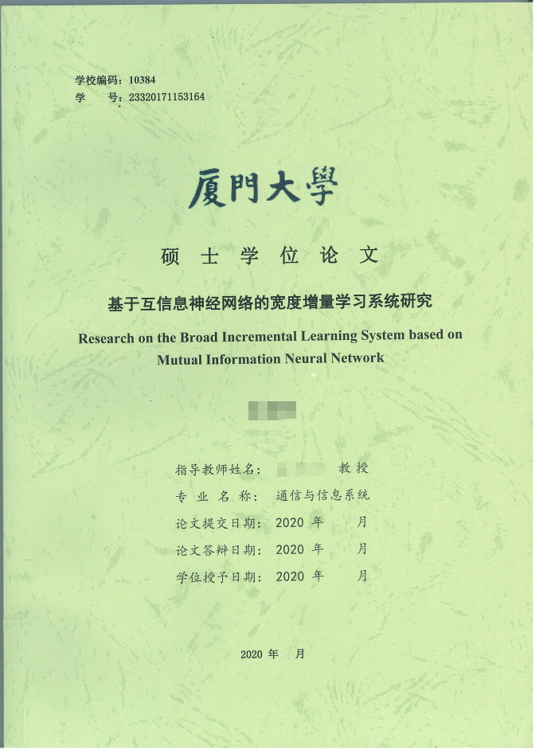
书脊要求：
（1）在论文的书脊以紧排依序打印中文：论文名称、作者姓名、指导教师 XXX、厦门大学 （见下图）
（2）字号字体：小五号宋体。
社会发展动力研究

张三

指导教师
李四

厦门大学

